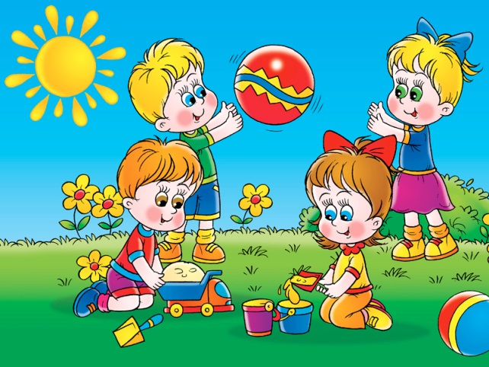
«Как поддержать ребенка в период адаптации?»
- Создайте спокойный, бесконфликтный климат для ребенка в семье. Щадите его ослабленную нервную систему. Не увеличивайте, а уменьшайте нагрузку на нервную систему, - на время прекратите походы в цирк, в магазины, в гости. Намного сократите просмотр телевизионных передач.
- В этот сложный период эмоционально поддерживайте малыша. Теперь вы проводите с ним меньше времени. Компенсируйте это качеством общения. Чаще обнимайте ребенка. Говорите малышу: "Я знаю, что ты в садике вспоминаешь меня. Когда что-то новое, всегда сначала немножко не по себе, а потом привыкаешь и становится интересно. Ты молодец, ты смелый, я горжусь тобой. У тебя все получится!».
- Вне детского сада старайтесь посвящать много времени малышу - гуляйте, читайте, играйте с ним в спокойные игры.
- В первое время ни в коем случае не оставляйте ребенка в д/с на целый день, постарайтесь обеспечить постепенный режим привыкания к детскому саду, а в последующем также старайтесь не забирать его одним из последних.
- Не наказывайте за капризы, не реагируйте грубо на изменения в его поведении. Будьте терпеливы и последовательны. Старайтесь объяснить, как поступить лучше.
- Укрепляйте иммунитет ребенка путем закаливания, оздоровления, приема витаминов.
- Не обсуждайте при ребёнке с другими взрослыми его слёзы и капризы при расставании с вами, лучше вселять уверенность, что всё будет хорошо.
- Старайтесь доброжелательно и уважительно отзываться при ребёнке о его новых воспитателях и других детях. Это поможет ему проникнуться к ним доверием.
- Старайтесь наладить контакты с другими детьми, родителями и педагогами. Подсказывайте ребёнку приёмы общения.

УСПЕХОВ ВАМ И ВАШЕМУ МАЛЫШУ!

